壬生町立南犬飼中学校
２０２３．９．２２．発行
学習だより No４
発行者 学習指導主任
めばえ

日頃より、保護者の方にはお世話になっております。さて、９／１３（水）に学習朝会がありました。子供達にお話しした内容を載せておきます。ご家庭で話題にしてみてください。
【学力の樹】
樹は根っこが広く、強く育ち、幹が育っていきます。そして、どんどんと枝が伸びて、たくさんの葉っぱを付けていきます。学力も一緒です。テストの点数だったり、通知表の評定であったり、最終的に見えるかたちで残る学力を「葉っぱ学力」とします。その「葉っぱ学力」が大きく育てば育つほど、自分の志望校にぐっと近づいたり、成功体験から自信がついたりと良いことに繋がります。そういった部分を育てるには、点数などでは数値化が難しい見えない学力である、「根っこ学力」を育てる必要があります。

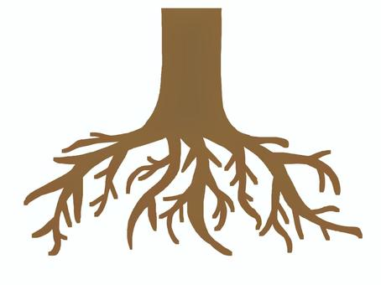
【「根っこ学力」を育てるためには】
根っこ学力を育てるためには、３つの要素が必要と言われています。
１つ目は「目的意識」です。ただこなすのではなく、何故その学習が必要なのかを理解していれば、見通しをもって意欲的に取り組めます。
２つ目は自尊感情です。「もう英語は私無理です。」「俺数学は捨てました。」などと言っている子も中にはいます。学習する上で、自分の得意や苦手なことをまず受け入れることからスタートする必要があります。
３つ目は「学習習慣」です。１学期自主学習などを通して、学習に取り組んできた習慣がとても大切です。

「根っこ学力」を育てる３要素
①目的意識･･･何故その学習が必要なのか理解し見通しをもつ。
②自尊感情･･･長所も短所も含めて自分を受け入れる。
③学習習慣･･･これまでコツコツ取り組んできたこと。

数学が得意だから困っている友達に教えてあげよう！ただ、英語が苦手だから教えてもらいたいな。
数学が苦手だからありがたい！今度英語で困っていたら、教えてあげよう！
【授業で高める自尊感情】
自分の得意不得意を受け入れ、教えたり教わったりする姿勢が自尊感情を高め、よい相互作用が働きます。自分だけだと分かっているつもりになりがちなので、自分の理解度を増すためにも、たくさん友達を助けてあげて、助けてもらった友達が他の友達を助けることが理想です。

【犬飼中のココがすごい！！】
全国学力学習状況調査のアンケートより
① 「将来の夢や目標をもっていますか。」という質問に対し、「当てはまる」「どちらかといえば、当てはまる」と答えた生徒が全国では66.3％に対し、本校では72.7％でした。７割以上の生徒が夢や目標をもっているということになります。これは、ご家庭でもよくお話しをしてくださっているということです。子供達には、受け身で授業に臨むのではなく、一つ一つの活動や学びが今後にどう繋がってくるのか意識することが大切と伝えています。我々教員も、生徒に目的意識をもってもらえるように工夫しながら授業を行っています。
② 「人の役に立つ人間になりたいと思いますか。」という質問に対し、「当てはまる」と答えた生徒は全国では71.7％、本校では80.4％でした。子供達は人の役に立つ人間になりたいと強く感じていることが見て取れます。

質問：将来の夢や目標をもっていますか。
 | 当てはまる | どちらかといえば、当てはまる | どちらかといえば、当てはまらない | 当てはまらない
本 校 | 50.3 | 22.4 | 17.5 | 9.8
全 国 | 39.4 | 26.9 | 19.8 | 13.2

質問：人に役立つ人間になりたいと思いますか。
 | 当てはまる | どちらかといえば、当てはまる | どちらかといえば、当てはまらない | 当てはまらない
本 校 | 80.4 | 16.1 | 2.1 | 0.7
全 国 | 71.7 | 22.9 | 3.3 | 1.3

☆２学期の予定☆
９／２８（木）～１０／５（木）
ノーテレビ・ノーゲーム週間
※保護者の方からお子様へアドバイスを
お願いします。
９／２９（金） ３年生実力テスト
１０／５（木）、６（金）中間テスト
１０／１３（金）３年生実力テスト
１１／１４（火）～１１／２０（月）
ノーテレビ・ノーゲーム週間
１１／２０（月）、２１（火）期末テスト
１１／３０（木）３年生実力テスト
１２／２５（月）終業式

